Муниципальное дошкольное образовательное учреждение
Детский сад № 20 «Кузнечик»
Ярославского муниципального района

Удивительная страна - Узбекистан
(мероприятие, посвященное дню народного единства)

Воспитатели
Семененкова И.Н.
Бабкина Ж.В.

2019г.

Задачи.
Образовательные:
-познакомить с новой страной Узбекистан;
-охарактеризовать узбекский народ;
-описать природу, растительный и животный мир данного края;

Развивающие:
-формировать связную речь, пополнять словарный запас;
-активизировать память, мышление, умение рассуждать, делать выводы;
-развивать познавательные способности, творческую активность, коммуникативные навыки;

Воспитательные:
-воспитывать интерес и уважительное отношение к культуре других стран;
-приветствовать и поощрять доброжелательное сотрудничество с семьями других национальностей;

Словарная работа.
Пополнять словарь детей следующими словами и словосочетаниями:
Узбекистан, прекрасный край, хлопок, флаг, символы страны, города: Ташкент, Хива, Самарканд, Бухара. Фрукты: гранаты, айва, хурма, финики, кешью.
Узбекские блюда: манты, чебуреки, самсу, лепешки, зеленый чай; пиала, тандыр, чайхана.

Материал и оборудование.
-организация мини-музея с узбекскими сувенирами, посудой, нарядами, украшениями, элементами одежды и быта;
-оформление фото - зоны «Чайхана»;
-использование проектора с презентацией «Узбекистан», магнитофона, фото и видео аппаратов;

Предварительная работа.
- чтение узбекских народных сказок «Три арбузных семечка», «Клыч - батыр», «Слон и петух», «Хитрый заяц»;
-продуктивная деятельность – рисование «Узоры для платья», иллюстрации по сказке «Мальчик с горошинку», «Сын рыбака Хакима», «Волк и лиса», «Жадная собака»;
- лепка «Караван верблюдов»;
-рассматривание фото-альбомов узбекских семей.

Воспитатель приветствует гостей и детей. Обращает внимание детей на разукрашенный ленточками ковер на полу.
Воспитатель: Сегодня к нам в гости пришли мамы наших ребят: Ангелины, Тимура, Максута и Руслана. (представление)
Вы уже знаете, что они по национальности узбеки. Ребята и мамы одеты в национальные костюмы, приготовили узбекские сладости и хотят вместе с нами рассказать о их родной стране.
-Ребята, посмотрите к нам прилетел сказочный ковер – самолет. Он поможет
перенестись в удивительную страну Узбекистан.

Воспитатель проводит небольшую игру-имитацию самолета, затем предлагает встать на ковёр- самолёт:
Наш ковёр - самолёт
Отправляется в полёт.
Руки в стороны разведём
И руками мы взмахнём,
Раз, два, три, ковёр лети
В Узбекистан нас принеси.
Воспитатель:
Вот мы прилетели в Узбекистан, где живет дружественный народ узбеки. (дети садятся смотреть презентацию)
Звучит музыка. Заходит мама Ангелины, здоровается на узбекском языке, желая всем здоровья и счастья. Читает стихотворение.

О мой родной Узбекистан! Полей бескрайних караван,
Ты самый солнечный красивый. Гостеприимный край, любимый.
Твои цветущие поля и вдоль дороги тополя.
Сады, леса, гор снежных башни. Которых нет на свете краше.
Все говорит о красоте, земли великой доброте.
О мой родной Узбекистан! Ташкент, Хива, и Аджиган.
Какими стали города? Цветущими, как никогда.
И каждый город твой музей. И в мире нет людей добрей.
А как умеет твой народ, трудится на заре встает.
Чтоб собирать твой хлопок нежный, он золотой хоть белоснежный.
Мой теплый край, моя любовь! Тебе мой ум, и плоть и кровь!
Тебе мой труд, стремленье, страсть. Возьми же все тебе во власть.
Тебе я все отдам - цветы, и городами ввысь расти.
Пусть в небе над тобой покой. И войн народ не знает твой.
Я всем народам разных стран. Прославлю тебя – УЗБЕКИСТАН!

Под узбекскую музыку танцуют мамы Тимура, Руслана, Максута, затем приветствуют детей на узбекском языке.
Максут рассказывает стихотворение о маме на узбекском языке, а затем переводит его на русский язык.
Презентация Узбекистана. Рассказывают воспитатели, мамы дополняют.
Воспитатель: в Узбекистане, как и у нас в России есть свои символы:

- герб Узбекистана (показывает). В центре находится птица счастья Хумо, лучи солнца озаряют путь узбекского государства. Под птицей располагаются две реки, по краям колосья – символ хлеба и коробочки хлопка, символизирующие главное богатство Узбекистана.
- Есть свой флаг(показывает). Синий- символ чистоты, белый – символ мира, зеленый – цвет обновления природы. Красные линии- это жизненная сила в каждом живом организме. Месяц означает независимость, а 12 звезд – это области Узбекистана.
- есть своя государственная песня- гимн (слушают стоя).

Главный город страны Ташкент -это столица государства. (слайд). Народ очень дружественный и гостеприимный. Родной язык – узбекский.

Природа (слайды)
Через всю страну тянутся величественные горы, которые называются Тянь-Шань. Они очень высокие и макушки гор снежные и ледяные. Если посмотреть сверху, то они похожи на громадного спящего зверя, заколдованного на века в ледяной панцирь.
В горах Узбекистана протекает много горных рек, которые несут свежесть и прохладу гор в жаркую долину. Основные две реки- Амударья и Сырдарья.

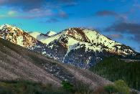
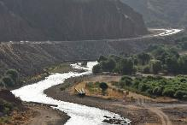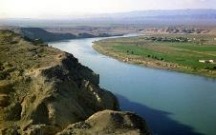
Воспитатель:
- Какая великая река протекает у нас в Ярославле? (Волга).
Территория Узбекистана богата озерами, много равнин, усыпанных яркими, сочными травами и цветами: маками, тюльпанами и др. Но есть и пустыня Кызылкум, где растительность совсем другая - блеклая и редкая. Там растут: ежовник, полынь, саксаул и др.
Славится эта страна необычным растением под названием хлопок - это такие коробочки с белым пухом внутри, похожим на вату. Узбеки его сажают на полях, затем собирают комбайнами и руками. Из него делают вату, марлю, нити, а из нитей - ткани , из которых шьют одежду и отправляют в другие страны.
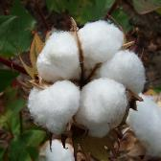
В стране растет много фруктов: гранаты, айва, виноград, абрикосы, персики, яблоки, груши, слива, хурма, орехи, финики арбузы, дыни и много других…
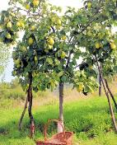
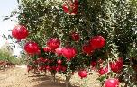
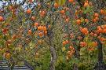
Сейчас мама Ангелины – Светлана Евгеньевна. расскажет, как необычно растут некоторые известные нам фрукты и орехи.

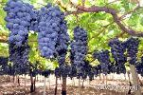
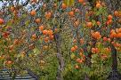

Светлана Евгеньевна:
Фрукты выращивают на полях, по внешнему виду они похожи на наши яблони. Посмотрите: айва – это «благородное яблоко», у него очень тонкий и специфический вкус, оно не сочное, поэтому этот фрукт на любителя; гранат – висит на кусте, как спелое красное яблоко. Все из вас, наверно, пробовали гранат и я, думаю, он вам всем понравился, он очень сочный, сладкий и полезный; хурма – тоже растет на кустах, очень полезный фрукт, очень много разных сортов хурмы – в России самый популярный сорт – королек. Ну и, конечно же вы узнали абрикос, виноград.
Очень интересно растет орех кешью. Посмотрите, он наполовину спрятался в яблоко. Представляете, это яблоко съедобное. Но до России оно не «добирается». Как вы думайте, почему? Это яблоко очень сочное и мягкое, оно просто в дороге испортится. Теперь о самом орехе кешью: орех ни в коем случае нельзя чистить зубами, т.к. в его скорлупке содержатся очень вредные вещества, которые могут обжечь ваши губы и язык. Сначала эти орехи обжаривают, а потом вручную очищают. Посмотрите, как интересно растут орехи – миндаль, гроздья, как у винограда. Орех сверху покрыт кожурой, затем скорлупой, а внутри уже спрятался орех. Вот такие интересные фрукты и орехи произрастают в нашей стране.

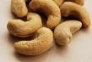
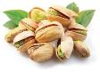
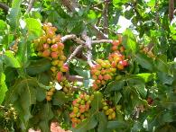
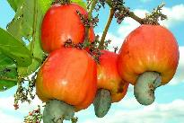

Животные (слайды)
Воспитатель: В Узбекистане много разных диких животных: горные козлы, джейраны, сайгаки, рыси, змеи, ящерицы, верблюды и даже камышовые коты.

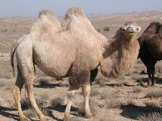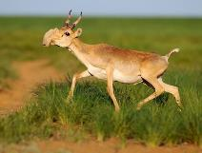
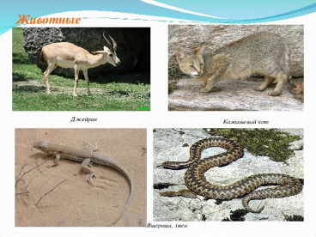
Домашние животные, как у нас: овцы, коровы, куры, ослы, лошади.

В Узбекистане много красивых городов, со своей архитектурой и историей.
Хива, Бухара, Самарканд и др.

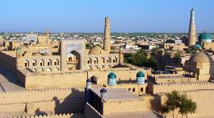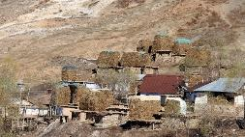

Наряду с большими городами есть маленькие поселения, называются кишлаки и аулы.
Физминутка.
Узбекская игра «Пастух и овцы»
Дети бегают в кругу, как ведущий объявит: «Пастух», водящий в тюбетейке запрыгивает в круг на одной ноге и ловит овец.

Далее мамы рассказывают о национальных костюмах: как они выглядят у взрослых и у детей, по каким случаям их одевают (показывают одежду, принесенную для выставки и свои наряды).

Узбекский танец в нац. костюмах (Ангелина и мальчики)

Национальная кухня узбеков
(рассказывает Ангелина)
Мы с большим уважением относимся к хлебу и лепешкам. Узбеки никогда не кладут их верхней стороной вниз, даже когда лепешки в пакете. Считается, что это может привлечь беду. У нас традиционный хлеб называется ОБИНОН, его не принято резать ножом, только отламывать. Лепешки пекут в специальной печи- тандыре
Мама Руслана – Нигина:
Плов -это наша национальная еда, еще мы готовим манты, чебуреки, самсу, и любим пить зеленый чай с пиалы. Есть традиция – гостю не доливать чай до краев чаши, чтобы подливать чай ему еще и еще раз, показывая так заботу и желание заботиться о госте. Так он дольше будет гостить. Для массового чаепития существуют специальные заведения под названием ЧАЙХОНА.

Хоровод «Шире круг» (исполняют все дети)

Родители проводят экскурсию по мини-музею «Узбекистан».
Дети фотографируются в фото - зоне.
Чаепитие по-узбекски из национальной посуды. Стол накрываем по-узбекски – на полу.

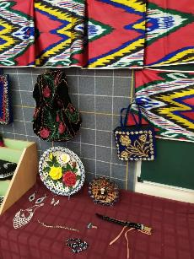
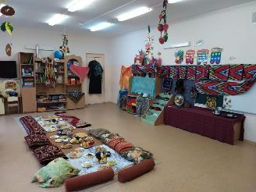

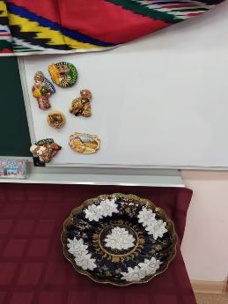

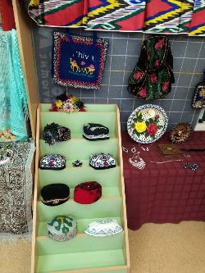

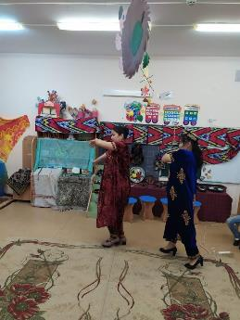

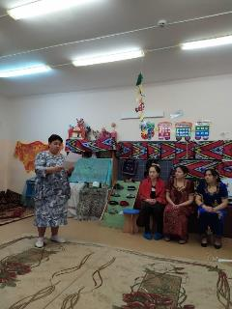

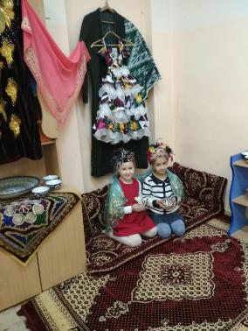

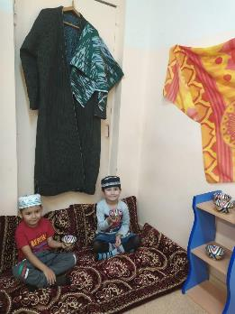

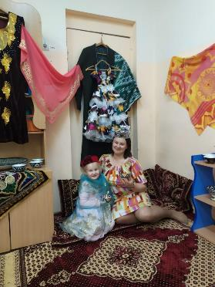

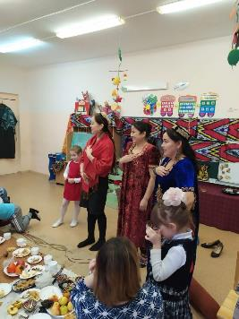

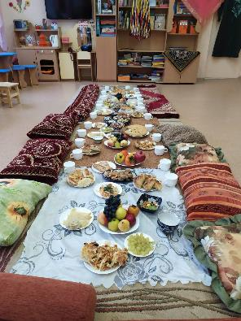

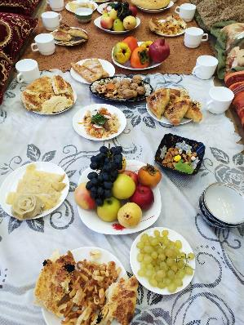
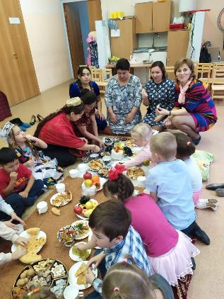

Три арбузных семечка (узбекская сказка)
Жил когда-то бедняк крестьянин. Был у него маленький клочок земли. День и ночь, не зная отдыха, трудился он на этом клочке.Однажды, когда пришла весна, бедняк на чал пахать землю. Смотрит – по небу летит белый аист. Подлетел аист к вспаханному полю, закричал и вдруг камнем упал на землю Подбежал бедняк и видит, что у аиста одно крыло сломано. Поднял он аиста и бережно понёс домой.– Надо, – говорит, – спасти такую хорошую птицу!Дома бедняк осмотрел сломанное крыло аиста и стал лечить его. Долго он ухаживал за больной птицей. Аист поправился и улетел. Посмотрел бедняк ему вслед и сказал:– Пусть живёт эта птица долго и никогда беды не знает!На другой год, весной, бедняк закончил пахоту и вышел в поле. сеять. Вдруг прилетел тот самый аист, которого он вылечил, и бросил на землю три арбузных семечка. Поднял бедняк арбузные семечки и посадил их в землю.Через несколько дней арбузы взошли, появились зелёные листья, потянулись плети, расцвели огромные цветы.Бедняк трудился не жалея сил: вовремя их полол, вовремя поливал. Так незаметно пришла пора собирать урожай. Арбузы поспели, и был они такие большие, каких в тех местах никогда и не видели. Бедняк сорвал три арбуза и принёс домой.– Ну, такие арбузы нельзя съесть мне одному! – сказал он.И бедняк позвал в гости всех своих родственников и всех своих друзей, таких же бедняков. Собрались друзья и родственники.А хозяин взял арбуз и хотел разрезать, да только никак не мог проткнуть его ножом. Тогда он попробовал разрезать второй арбуз — и опять не мог. С третьим было то же самое. Удивился хозяин, и гости его удивились. Наконец он ударил арбуз ножом со всего размаха. Арбуз лопнул, а в нём вместо мякоти и семечек были золотые монеты. Они с звоном посыпались на пол. В двух других арбузах тоже было золото.Обрадовался бедняк, вытряс всё золото и раздал своим гостям.На каждой из трёх арбузных плетей у бедняка выросло по десять арбузов. Он собрал остальные арбузы, вытряс из них целую груду золота и с тех пор стал жить в достатке. А по соседству с ним жил богач. Увидел он, что сосед разбогател, захотел узнать, как это случилось. Пришёл и стал расспрашивать:– Скажи мне, отчего ты так разбогател? Что ты сделал для этого?Бедняк рассказал ему, ничего не утаивая, как всё было.«Ах, вот и мне бы столько золота!» — подумал жадный богач и пошёл в поле искать аиста.Белый аист не спеша разгуливал по полю.Богач потихоньку подкрался и ударил аиста палкой по ноге.Закричал аист и упал на землю.Богач кинулся к нему, схватил его и понёс домой. Перевязал он ногу аиста и стал лечить его. Аист выздоровел и улетел.Весной богач вышел в поле и с нетерпением стал поджидать, когда прилетит белый аист и принесёт ему чудесные арбузные семечки.Но аиста всё не было…Наконец, аист прилетел и бросил богачу три арбузных семечка.Богач весь затрясся от жадности. Он схватил семечки и тут же посадил их в землю.Скоро появились ростки, развернулись широкие листья, поползли по земле длинные зелёные плети, зацвели цветы, а потом выросли огромные арбузы.Когда арбузы поспели, богач позвал в гости всех своих родных. Собрались его родные и друзья, такие же богачи. Как только ударили арбуз ножом, он треснул, и из середины вылетел целый рой злых шмелей. А шмели эти были как крупные орехи. Стали они жужжать и жалить и богача, и его родных. У всех вздулись щёки, заплыли глаза, распухли губы, и разбежались все прочь с бранью и криками.

Узбекская народная сказка

Жил в давние времена необыкновенной силы человек по имени Клыч-батыр.
Однажды узнал он, что живет на свете красавица Ак-Биляк, и отправился искать ее по свету.
Клыч-батыру попался навстречу прохожий.
— Эй, друг, далеко ли собрался?—спросил он у
— Ищу я по свету красавицу Ак-Биляк — ответил Клыч-батыр—А ты кто таков и что тут делаешь?
— Я ткач —сказал прохожий.—Прослышал я, что появился в нашей стране силач, по имени Клыч-батыр. Вот ищу его, хочу помериться с ним силой.
— Тебе повезло,— усмехнулся Клыч-батыр.— Я друг Клыч-батыра, много ходил с ним вместе. Давай померимся силами сначала со мной. Одолеешь меня, поборешься с самим Клыч-батыром.
— Если так, давай! — ответил ткач.
Схватили они друг друга и давай бороться. Приподнял Клыч-батыр ткача и одним махом бросил его на землю.
Встал ткач и поклонился Клыч-батыру.
— Молодец! Если ты такой, что сказать о Клыч-батыре?
Клыч-батыр дал ему маленькую тыквянку-табакерку и сказал:
— Возьми, друг, эту тыквянку, не забывай меня, пока в ней будет табак, не беспокойся, а если вдруг из нее капнет кровь, то беги ко мне что есть силы! Был я один — теперь нас стало двое.
Простился Клыч-батыр с ткачом и поехал дальше. Прошло не много не мало времени, встретил он на дороге еще одного прохожего, оказался тот кузнецом.
— Далеко ли держишь путь?—спросил он Клыч-батыра.
— Ищу я по свету красавицу Ак-Биляк,— ответил Клыч-батыр.— А ты что стоишь здесь на дороге?
— Говорят, едет, какой-то Клыч-батыр, силач. Вот жду его. Хочу побороться с ним,— сказал кузнец.
— Тебе повезло. Я друг Клыч-батыра,— ответил Клыч-батыр.— Если хочешь, давай поборемся сначала со мной.
— Давай,— ответил кузнец. Схватили они друг друга за пояса. Но долго не выдержал кузнец. Клыч-батыр быстро положил его на спину.
Кузнец не обиделся и предложил свою дружбу Клыч-батыру. Тот и ему дал тыквянку.
— Пока в ней будет табак, ни о чем не беспокойся,— сказал он,— а если из нее капнет кровь, немедленно беги ко мне! Был я один, потом нас стало двое, а теперь — трое!
Простился Клыч-батыр с кузнецом и поехал дальше.
Долго ли ехал Клыч-батыр, коротко ли, смотрит — навстречу ему прохожий. Оказался он водоносом.
Клыч-батыр поборол и его. Дал он ему тыквянку и сказал то же, что и ткачу и кузнецу. «Нас было трое, а с тобой стало четверо»,— добавил он в заключение.
Поехал Клыч-батыр дальше.
Ехал он, ехал — и добрался до степи, где пастух пас стадо баранов.
— Чьи эти овцы? — спросил Клыч-батыр у пастуха.
— Красавицы Ак-Биляк,— ответил пастух.
— А где живет красавица Ак-Биляк?
— Эй, джигит,— сказал пастух,— сколько таких молодцов, даже шахских и ханских сыновей приезжало к ней. Да где им до нее! Только себя погубили! Посмотри, вон стоит дворец. Стены его увешаны головами. Это головы таких, как ты. И ты все еще думаешь добраться до красавицы.
Поразмыслил немного Клыч-батыр и сказал:
— Непременно я добьюсь Ак-Биляк. Но скажи, что для этого надо сделать?
— Поезжай на базар и купи полный хурджун кишмиша. У Ак-Биляк есть конь, он очень любит кишмиш. Если конь видит, что кто-то хочет пробраться во дворец к Ак-Биляк, он начинает ржать. Красавица просыпается и отрубает голову смельчаку. А ты пустись на хитрость. Прокопай под землей ход в конюшню этого коня. До ночи прикрой дыру циновкой и жди. Сам укройся получше, чтобы конь не видел тебя, не то ты пропал. Как станет темно и красавица Ак-Биляк уснет, отодвинь циновку, высыпь кишмиш в ясли. Тогда считай, что красавица Ак-Биляк твоя.
Клыч-батыр так и поступил. Прорыл в конюшне подземный ход, но когда хотел прикрыть отверстие циновкой, конь увидел его и заржал. В ту же минуту красавица Ак-Биляк вошла в конюшню.
— Ну чего ты заржал? Что еще случилось? — спросила она, гладя коню чолку и оглядываясь по сторонам. Ничего не заметив, она ушла к себе.
Только Клыч-батыр шевельнулся под своей циновкой конь опять заржал.
Снова пришла в конюшню красавица. Осмотрелась — ничего не заметила и раскричалась на коня.
— И что ты ржешь, мешаешь мне спать,— сказала она, ударила раза два коня плеткой, ушла к себе и уснула.
Клыч-батыр дождался темноты, отодвинул циновку и насыпал в ясли, кишмиша. Конь забыл обо всем, а Клыч-батыр тихонько вошел в дом. Смотрит — красавица Ак-Биляк крепко спит на ложе из сорока одеял. Быстро и ловко забил он около постели сорок колышков и привязал сорок косичек Ак-Биляк. Красавица проснулась и испугалась. Видит — стоит над ней какой-то юноша и смотрит на нее.
— Зачем ты пришел?— спросила Ак-Биляк.— Что ты хочешь от меня? Вот встану сейчас и отрублю тебе голову!
Попыталась она подняться с ложа, рванулась, а голова ее привязана.
Засмеялась красавица, похвалила Клыч-батыра за находчивость и сказала:
— Ну, джигит, победил ты меня.
Стали они жить вместе.
Услышал о красоте Ак-Биляк падишах, по имени Карахан. Позвал он одну хитрую старуху и сказал ей:
— Привезешь мне ту девушку, насыплю тебе золота выше твоего роста!
Села на осла хитрая старуха и поехала не торопясь. Добралась она до места, мимо которого должен был возвращаться с охоты Клыч-батыр. Разбила камнем ноги своему ослу, а сама начала громко плакать и причитать.
Подъехал Клыч-батыр и спросил:
— Что с тобой, старая?
— Пожалей меня, сынок,— причитала хитрая старуха,— не оставляй одну в степи, не то я погибну!
Пожалел Клыч-батыр старуху, усадил ее на коня позади себя и привез домой.
Красавица Ак-Биляк рассердилась.
— Зачем ты привез эту старуху-злодейку? Она сживет нас со света.
— А, что она сумеет сделать,— рассмеялся Клыч-батыр.—Пусть живет у нас. Будет помогать тебе во всем!
Стала старуха жить у них, хлопотать по хозяйству.
Как-то спросила хитрая старуха у Ак-Биляк:
— Доченька, не знаете ли, где у Клыч-батыра находится душа?. Было бы хорошо, если бы вы узнали.
— А как спросить его об этом?— сказала Ак-Биляк.
— Вечером, когда Клыч-батыр вернется домой с охоты, вы отвернитесь от него, он вам скажет,— захихикала хитрая старуха.
Вечером, когда Клыч-батыр возвратился с охоты, красавица Ак-Биляк отвернулась от него, села, насупившись, в угол и так сидела молча.
— Что это ты такая грустная, душа моя? Что случилось? — удивился Клыч-батыр.
— До сих пор я ничего не знаю о вас,— ответила красавица Ак-Биляк.
— Ну, а что ты хотела узнать?
— А где у вас находится душа? — спросила она.
Как ни отговаривался Клыч-батыр, но Ак-Биляк на отстала, пока он ей не рассказал.
— Моя душа — в моей сабле. Поэтому меня и зовут Клыч-батыр, то есть Сабля-батыр. Без сабли своей я и шагу не могу ступить.
Молода была, неразумна красавица Ак-Биляк, и потому в тот же час передала она слова Клыч-батыра хитрой старухе. А той только это и надо было. Обрадовалась она: «Вот и я достигну теперь желанной цели!» Вслух она только сказала:
— Никогда я не поверю, чтобы душа человека помещалась в какой-то сабле! Муж обманул вас.
— Возьмите у Клыч-батыра саблю, когда он утром соберется на охоту. Посмотрим, что будет?
Утром Ак-Биляк попросила мужа оставить свою саблю дома. Не хотел он обидеть жену, отдал ей саблю, а сам уехал на охоту. Хитрая старуха, утащила саблю и бросила ее в реку. И в ту же минуту Клыч-батыр упал с коня на землю бездыханный. А старуха тем временем сделала из щепок коня, да не обыкновенного, а волшебного. Повернешь ему правое ухо — он взлетит в небо, повернешь левое ухо — опустится на землю.
Удивилась Ак-Биляк: что это за деревянный конь?
— А вы сами посмотрите,— сказала старуха — Не простой это конь, а летающий. Сядьте-ка позади меня на этого коня, облетим мы многие страны и посмотрим их.
Повернула хитрая старуха правое ухо деревянному коню, он взвился и полетел. Спустя минуту они оказались уже во дворце падишаха Карахана.
Отвесила хитрая старуха поклон Карахану и сказала:
— Мой падишах, я исполнила твое приказание, привезла тебе красавицу Ак-Биляк.
Царь велел выдать старухе столько золота, сколько она смогла унести, а потом устроил пир на сорок дней и сорок ночей.
А теперь послушайте о друзьях Клыч-батыра — ткаче, кузнеце и водоносе. Все в один час, в одно мгновенье взяли свои тыквянки, видят — из них капает кровь. Мигом собрались они и побежали.
Прибегают они к дому Клыч-батыра, а путь им преграждает река.
— Выбери воду из реки! — сказал ткач водоносу.
Водонос быстро выбрал воду кожаным ведром, и дно реки оголилось. Смотрит — а там сабля Клыч-батыра. Отдал ткач ее кузнецу и попросил:
— Наточи ее!
Кузнец наточил саблю и в ту же минуту Клыч-батыр в том месте, где упал он бездыханный на землю, встал и отряхнулся. Видит — коня нет. Пошел он домой пешком. Пришел — а красавица Ак-Бйляк исчезла.
Встретили его ткач, кузнец и водонос.
— Что случилось, друг? — спросили они его в один голос.
— Горе мне! — воскликнул Клыч-батыр.— Похитила злая старуха у меня Ак-Биляк .
Ткач пошел в город, где жил падишах Карахан. Слышит — народ шумит, барабаны гудят, трубы трубят.
— Что у вас случилось? — спросил ткач у привратника,
— Как что? Свадьбу справляют,— ответил тот.
— А какая свадьба?
— Царь женится на красавице Ак-Биляк.
Прибежал ткач к Клыч-батыру и рассказал обо всем.
Схватил свой меч Клыч-батыр, вскочил на коня и поехал в город. Смело вошел он во дворец и сразился с падишахом Караханом.
Победил Клыч-батыр Карахана и отрубил ему голову.
Повелителем страны Клыч-батыр назначил ткача, а визирями кузнеца и водоноса.
После пира, продолжавшегося сорок дней, усадил Клыч-батыр красавицу Ак-Биляк на коня и вернулся с ней домой.

Слон и петух (узбекская сказка)
Однажды большущий Петух пришел к Слону и громко закричал:
- Ку-ка-ре-ку!
Слон удивился:
- С чего это ты раскукарекался.
А Петух разгребает лапами сор, клюет зерна и нет-нет да снова закричит.
- Кука-ре-ку!
Смотрел, смотрел Слон на Петуха и спрашивает:
- Кто больше ест, ты или я?
- Я съем больше! - храбро ответил Петух.
Начали они спорить. Спорили, спорили и давай есть. Слон ел-ел, наелся и заснул.
Проснулся, видит - Петух все еще клюет зерно. Слон опять принялся за еду. Ел-ел снова заснул.
Проснулся Слон, видит близится вечер, а Петух все продолжает без устали клевать зерно.
Быстро-быстро поклюет и снова:
- Ку-ка-ре-ку!
«Какой же он жадный! удивился Слон. - Я еще не видел такое ненасытное животное».
А Петух заважничал, что победил в споре. «Влезу-ка я на Слона. Пусть все меня видят, какой я!» - подумал Петух. Шумно взмахнул крыльями и взлетел на спину Слону
- Караул! Он съест меня! завопил Слон, стряхнул Петуха и убежал в лес.
А Петух поглядел вслед Слону, похлопал крыльями и закричал:
- Кука-ре-ку! Я сильнее слона

Сказка Хитрый заяц.
Жил-был серый заяц. Жил себе – беды не знал. Но, как-то раз, повстречал он лису. Ну, думает, всё, пропал.
А она, довольная, облизывается и говорит ему ласково:
– Я уж думала с пустым брюхом лягу спать. Все лапы себе истоптала, добычу искала. Кроме тебя никого и не встретила.
Но заяц, хотя и испугался рыжей, не растерялся. Улыбнулся и радостно крикнул ей:
– Ах, а уж я-то, лисонька, как рад! Я-то как рад! Если бы ты знала, рыжая, как мне надоело жить! Бегаю, всего боюсь. Ветка хрустнет – и то трясет от страха. Да вот одно только плохо: наелся я давеча полыни, а, стало быть, горьким стал. Ой, как плохо: совсем невкусный я! Вряд ли ты мною будешь довольна. Так что сама решай: съешь ты меня или нет. А мне-то все равно!
А лисица уж и аппетит потеряла.
– Ну вот, – говорит, – обрадовалась дуреха! А ну-ка, живо бегай, всю из себя выгоняй горечь. А завтра я тебя съем. Больно уж ты мне понравился.
Пришла она на следующий день так рано, как заяц и не ожидал с нею встретиться. Заглянула под кустик, носом водит. А серый лежит – к земле прижался. Сердце у него в пятки от страха ушло.
Но и опять он не растерялся. Что есть силы стал вопить:
– Ой-ей-ей! Умираю! О-ей-ей, погибаю! Лисонька, я ведь давеча мухомор съел. Уж больно он мне на вид понравился: красненький, в беленький горошек. Не удержался я и съел его. Ое-ей, как мне плохо! Весь изнутри горю и пылаю. Жаль мне тебя, лисонька. Съешь ты меня – и жизни своей ни за что лишишься!
Но никак не ожидала рыжая такого. А поскольку умирать она не хотела, то и побежала прочь, недовольно крича зайцу на ходу:
– Нет, голубчик, ты уж один умирай! А я себе другого зайца найду!
Прокричала и скрылась из виду.
Ну а серому только этого и надо. Радостно он потер лапки и вздохнул с облегчением.

Хитрый заяц.
В давние времена жили старик со старухой. Не было у них ни сына, ни дочери, а была только пушистая кошка.
Старик и старуха взяли к себе кошку, когда она была, еще слепым котенком.
Кошка выросла, шерсть у нее стала пушистой и красивой. Но одно плохо, много вреда она своим воровством причиняла и соседям, и старику со старухой.
Как-то ночью кошка незаметно пробралась в кухню и съела все мясо. Назавтра кошка снова пошла шарить в кухне. Хотела вспрыгнуть на высокую полку, сорвалась,, потянула за собой миски, пиалы, тарелки, блюда. Все полетело на пол и разбилось вдребезги.
Прибежали в кухню старик со старухой, видят вся посуда разбилась.
– Вай, смерть моя! – завопила старуха, ударяя себя по коленкам.
– Вай! Кто же это сделал! – сказал старик. И тут увидели они в углу кошку.
– Ах, чтобы ты пропала! – закричал старик.
– Если мы от нее не избавимся, она нам еще не такой беды наделает, – сказала старуха.
Посадил старик кошку в мешок, унес далеко в степь и оставил там.
– Хорошо, что мы от нее избавились – сказала старуха, когда старик вернулся.
Не успела она еще и рот закрыть, а кошка под дверью – «Мяу, Мяу!» – Ах, чтобы дни твои укоротились!.. – рассердилась старуха.
А кошка давай лизать руки старику и старухе, тереться головой о ноги, ластиться.
Осталась кошка жить в доме. Но не прошло и два дня, как принялась она за старые свои воровские дела. Тошно стало старику и старухе.
Завязал старик кошке глаза, связал ей лапы, отнес ее далеко в заросли и бросил в глубокий овраг.
До утра кошка жалобно мяукала и пищала в овраге, а утром пришла лиса.
Развязала лиса кошку и говорит:
– Здравствуй, кошечка!
– Здравствуй, лисанька! – отвечает кошка. – Спасибо тебе.
Они подружились. И пошли вместе. Встретили они на дороге зайца. Лиса и говорит тихонько кошке:
– Обманем зайца. Потом зарежем его, а из мяса сделаем шашлык.
– Очень хорошо! Я давно хочу шашлыка, – также тихо сказала кошка.
Но заяц своими длинными ушами услышал все-таки о чем говорили лиса с кошкой и задрожал от страха.
– Зайчик, пожалуйте к нам в гости! – сказала лиса.
– Спасибо! Спасибо! – сказал заяц. – Только времени у меня нет, дети сварили дома похлебку и ждут меня ж обеду. Уж извините меня, не могу я пойти!
Стала упрашивать лиса зайца:
– Пойдем к нам, посидите немного с моей гостьей кошкой и пойдете домой.
– Да, да, посидите со мной и пойдете, – и кошка облизнулась от одной мысли, какой из зайца получится вкусный шашлык. Язык проглотишь.
– Большое спасибо! – сказал заяц. – Лучше пойдемте к нам!
А у самого душа не на месте.
Лиса и кошка с радостью согласились и пошли в гости к зайцу.
По дороге лиса и кошка потихоньку договаривались:
«Придем в дом к зайцу, поедим у него похлебки, тютом зарежем зайчат и из мяса изжарим шашлык».
Заяц все слышал, только и вида не показал.
Пришли они в дом зайца. С перепугу зайчата так и застыли на месте. Гости с удобством расселись на одеялах, даже ноги вытянули.
– А ну, где твоя похлебка? Давай-ка сюда.
Заяц принес полную миску похлебки и поставил перед лисой и кошкой.
– Ну прошу, угощайтесь! Они подсели к еде.
Жадная лиса быстро взяла чашку и съела мгновенно половину похлебки, передала кошке, приговаривая:
– Ах какой вкусный суп! Кошка быстро съела остатки.
Не прошло и минуты как лиса и кошка подохли. Заяц, придя домой, успел положить в похлебку крысиный яд.
А заяц с зайчатами давай прыгать и плясать от радости, что избавились от верной гибели.

Мальчик с горошинку.
В давние времена жил-был один бай. У этого бая было много работников и батраков-издольщиков. Батраки-издольщики трудились на байской земле круглый год, три четверти урожая отдавали баю, а четвертую долю оставляли себе на пропитание.
Один из батраков-издольщиков по имени Хасан жил очень бедно. Детей у него не было. Он день и ночь работал на бая и даже не мог выбрать свободной минутки, чтобы пойти домой. Работать на байской земле приходилось много: надо было и пахать, и сеять, и поливать посевы, полоть, а когда начиналась уборка — жать, молотить и веять, затем удобрять землю и снова пахать и сеять. И так круглый год беспрерывно работал Хасан. Жена каждый день варила дома обед и приносила ему в поле.
Однажды, когда Хасан пахал на быках байское поле, жена его родила сына, да такого малюсенького, с горошинку. Бедная женщина стонала и охала, жалуясь на свою судьбу:
— Что теперь делать? Отец твой работает с утра до ночи, голодный, — говорила она, упрекая сына. — А у меня сил нет нести ему обед. И родила-то тебя такого маленького, как горох, тоже мне помощничек! Куда ты такой годишься, Нохотбай (Нохот — горошина)? Чтоб ты совсем зачах!
Она с трудом поднялась с постели и со слезами на глазах пошла варить обед. «Как же я теперь понесу обед мужу?» — подумала она и ничего не могла придумать. Налила она похлебку в глиняную корчажку, завязала ее сверху чистой тряпкой и поставила на пол. Смотрит — к корчажке, словно горошинка, подкатился ее новорожденный сыночек и говорит:
— Мама, ты не ходи в поле, я сам отнесу обед отцу.
— Ты понесешь? — удивилась мать. — Хорош, нечего сказать! Вот еще, выискался помощничек! Куда же ты годишься-то? Ну как ты понесешь обед? Тебя самого-то надо нести на руках!
Обидно было слушать Нохотбаю упреки матери. Он разозлился, поднял корчажку и побежал, быстро семеня малюсенькими ножками. Мать так и ахнула от удивления.
Батрак Хасан с утра пахал землю в поле, очень устал, проголодался и все поглядывал на дорогу. «Что же это жена до сих пор возится? Пора обедать», — думал он. Вдруг Хасан остановил быков, смотрит и не верит своим глазам: катится по дороге знакомая корчажка сама, а жены не видать. Пока он стоял с разинутым ртом, корчажка подкатилась почти к самым ногам, а из-под нее послышался голос:
— Отец, а отец! Я тебе обед принес!
Хасан взял корчажку в руки, поднял ее, смотрит — нет никого. Поставил он корчажку, вынул кусок лепешки, стал обедать. А Нохотбай уже вскарабкался на омач и стал погонять быков. Они послушно пошли бороздой. Смотрит Хасан и удивляется: быки сами по себе идут, как полагается, и пашут землю. А Нохотбая было совсем не видно.
Наелся Хасан, поставил пустую корчажку на землю и пошел к быкам. Нохотбай, увидев приближавшегося отца, быстренько подкатился к пустой корчажке, легко поднял ее и побежал домой к матери. Увидев удалявшуюся корчажку, отец совсем растерялся. «Что за диковина?» — подумал он. Вечером, придя домой, он первым долгом спросил жену:
— Ты почему сегодня не пришла? Кто принес мне обед? В ответ на эти слова жена засмеялась.
— Не пошла, вот и все. Что ж, мне дома делать нечего, что ли? А обед принес ваш сынок! — сказала она.
Хасан рассердился:
— Мелешь ты что-то несуразное! О чем это ты? Что за болтовня? С чего это ты взяла? Я тебе про обед говорю, а ты мне про сына. Какой сын? Где он? Если б был у меня сын да принес бы мне обед, разве я не увидел бы его?!
«Нет, ему никак не втолкуешь, хоть говори, хоть нет, все равно не поверит. Как бы еще не рассердился пуще прежнего», — подумала жена и крикнула:
— Нохотбай, а Нохотбай! Где ты там? Иди сюда!
— Что такое? — недоумевал Хасан. — Да о чем ты говоришь? Кого ты зовешь? Что за Нохотбай?! Сроду не слыхал такого имени. Да таких имен-то не бывает. Ты что?
— Ой, умереть мне! — воскликнула жена. — Вы все еще не верите, спрашиваете, о чем я говорю! Да у нас ведь сын родился! Что же тут удивительного?! Вот и родился сын, да такой малюсенький, как горошинка. Его и не видно, сразу-то не заметишь!
Хасан так удивился, что не мог выговорить ни слова. В этот момент появился Нохотбай.
— Здравствуй, отец! — сказал он.
Хасан посмотрел этак сверху вниз и еще больше удивился: перед ним, семеня ножками, двигался крошечный мальчик величиной с горошинку.
— Вот это и есть наш сынок Нохотбай, — сказал жена.
А Хасан все удивлялся. «Как это такой малыш мог принести мне обед?» — думал он, но все же очень обрадовался и похвалил Нохотбая:
— Молодец, сынок!
Слушая дельные рассуждения Нохотбая, отец радовался: «Смышленый мальчик, из него выйдет толк. Только уж очень маленький. Ну и что ж? Вырастет! — думал он, утешая себя. — Подождем!»
Однако напрасно ждал Хасан. У всех дети росли, набирались сил, а его Нохотбай как был с горошинку в день рождения, так и остался.
Родители были довольны своим Нохотбаем. Мальчик выполнял все домашние работы, во всем помогал отцу и матери.
Однажды Хасан решил показать своего сына баю. Позвал он Нохотбая и повел его к хозяину.
Увидев малыша, бай сначала посмеялся над ним, а потом, разозлившись, крикнул:
— Что это такое? Кого ты мне привел? Разве это человек? Мне таких работников не нужно! Уберите его отсюда! Постойте! — приказал он слугам. — Отвезите его через реку Курдум и бросьте там!
Хасан ужаснулся. Когда слуги схватили Нохотбая и тот завизжал, отец заплакал от обиды. Слуги потащили мальчика к реке, а Хасан побежал домой и рассказал жене о случившемся. Вместе с женой они плакали, убивались, но ничего не могли сделать.
Байские слуги перевезли Нохотбая на лодке через быструю речку Курдум на другой берег и бросили его в глубокий овраг. Кончился день, настала ночь, а Нохотбай все карабкался по склону и выбрался только утром, когда взошло солнце.
Дней пять-шесть бродил Нохотбай по берегу и, наконец, добрался до людей. Это были батраки бая. Они приютили малыша, накормили его и обласкали. Нохотбай работал вместе с ними, не покладая рук, подружился со всеми. С ним обращались как с родным сыном. Нохотбай рассказал им о жестоком поступке бая, о том, как он издевался над его отцом.
Однажды люди собрались в доме, где жил Нохотбай, и договорились отомстить баю. Они избрали Нохотбая своим предводителем и переплыли на лодке через реку Курдум. Долго они шли и много прошли, а Нохотбай, не зная устали, все вел их вперед. Наконец Нохотбай привел их к дому бая — и они неожиданно напали на хозяина. Убив бая, они забрали все его имущество и отнесли в дом Хасана.
Нохотбай поздоровался с отцом и матерью. Они обнимали его, целовали и плакали от радости. Так вся семья батрака Хасана, достигнув своих желаний и целей, зажила счастливой жизнью.
Жадная собака (узбекская сказка)
Жила жадная собака. Как-то раз увидела она, что другие псы грызутся между собой из-за большущей кости, подкралась, схватила кость и бежать.
Добежала собака до арыка, видит: с берега на берег, вместо мостика бревно перекинуто. Зажала собака кость в зубах покрепче, идет по бревну.
А из-под мостика на нее другая собака смотрит и тоже с большущей костью в зубах. Жадная собака подумала: «Сейчас еще одну кость заполучу!» Оскалила зубы, зарычала.
А собака под мостом тоже зубы скалит.
«Ай, ты у меня кость взять хочешь?! - подумала жадная собака. - Нет, уж сейчас я у тебя твою косточку отберу!» Щелкнула от злости зубами и прыгнула в воду.
Кость выскользнула из ее пасти, пошла ко дну.
А жадная собака и сама чуть не утонула.

